Кәсіпкерлік саласындағы мемлекеттік көрсетілетін қызмет регламенттерін бекіту туралы
Күшін жойған
Жамбыл облысының әкімдігінің 2019 жылғы 28 қазандағы № 238 қаулысы. Жамбыл облысының Әділет департаментінде 2019 жылғы 29 қазанда № 4380 болып тіркелді. Күші жойылды - Жамбыл облысы әкімдігінің 2021 жылғы 19 наурыздағы № 73 қаулысымен
Ескерту. Күші жойылды - Жамбыл облысы әкімдігінің 19.03.2021 № 73 (алғашқы ресми жарияланған күнінен бастап қолданысқа енгізіледі) қаулысымен.
"Қазақстан Республикасындағы жергілікті мемлекеттік басқару және өзін-өзі басқару туралы" Қазақстан Республикасының 2001 жылғы 23 қаңтардағы Заңына және "Мемлекеттік көрсетілетін қызметтер туралы" Қазақстан Республикасының 2013 жылғы 15 сәуірдегі Заңына сәйкес Жамбыл облысының әкімдігі ҚАУЛЫ ЕТЕДІ:
1. Мына:
1) осы қаулыға 1-қосымшаға сәйкес "Бизнестің жол картасы-2020" бизнесті қолдау мен дамытудың мемлекеттік бағдарламасы шеңберінде бизнес-инкубациялау аясында жаңа бизнес-идеяларды және индустриалық-инновациялық жобаларды іске асыру үшін шағын кәсіпкерлік субъектілеріне мемлекеттік гранттар беру" мемлекеттік көрсетілетін қызмет регламенті;
2) осы қаулыға 2-қосымшаға сәйкес "Бизнестің жол картасы-2020" бизнесті қолдау мен дамытудың мемлекеттік бағдарламасы шеңберінде өндірістік (индустриялық) инфрақұрылымды дамыту бойынша қолдау көрсету" мемлекеттік көрсетілетін қызмет регламенттері бекітілсін.
2. "Жамбыл облысы әкімдігінің кәсіпкерлік және индустриалды-инновациялық дамыту басқармасы" коммуналдық мемлекеттік мекемесі заңнамада белгіленген тәртіппен:
1) осы қаулының әділет органдарында мемлекеттік тіркелуін;
2) осы қаулы мемлекеттік тіркеуден өткеннен кейін он күнтізбелік күн ішінде оны ресми жариялауға жіберуді;
3) осы қаулының Жамбыл облысы әкімдігінің интернет-ресурсында орналастырылуын қамтамасыз етсін.
3. Осы қаулыға 3-қосымшаға сәйкес Жамбыл облысы әкімдігінің кейбір қаулыларының күші жойылды деп танылсын.
4. Осы қаулының орындалуын бақылау облыс әкімінің орынбасары Н. Календеровке жүктелсін.
5. Осы қаулы әділет органдарында мемлекеттік тіркелген күннен бастап күшіне енеді және алғашқы ресми жарияланған күнінен кейін күнтізбелік он күн өткен соң қолданысқа енгізіледі.
Облыс әкімі | А. Мырзахметов
Жамбыл облысы әкімдігінің
2019 жылғы "__" ______
№ ___ қаулысына 1-қосымша
"Бизнестің жол картасы-2020" бизнесті қолдау мен дамытудың мемлекеттік бағдарламасы шеңберінде бизнес-инкубациялау аясында жаңа бизнес-идеяларды және индустриялық-инновациялық жобаларды іске асыру үшін шағын кәсіпкерлік субъектілеріне мемлекеттік гранттар беру" мемлекеттік көрсетілетін қызмет регламенті
1. Жалпы ережелер
1. "Бизнестің жол картасы-2020" бизнесті қолдау мен дамытудың мемлекеттік бағдарламасы шеңберінде бизнес-инкубациялау аясында жаңа бизнес-идеяларды және индустриялық-инновациялық жобаларды іске асыру үшін шағын кәсіпкерлік субъектілеріне мемлекеттік гранттар беру" мемлекеттік көрсетілетін қызметін (бұдан әрі – мемлекеттік көрсетілетін қызмет) "Кәсіпкерлік саласындағы мемлекеттік көрсетілетін қызметтер стандарттарын бекіту туралы" Қазақстан Республикасы Ұлттық экономика министрінің 2015 жылғы 24 сәуірдегі № 352 бұйрығымен бекітілген "Бизнестің жол картасы-2020" бизнесті қолдау мен дамытудың мемлекеттік бағдарламасы шеңберінде бизнес-инкубациялау аясында жаңа бизнес-идеяларды және индустриялық-инновациялық жобаларды іске асыру үшін шағын кәсіпкерлік субъектілеріне мемлекеттік гранттар беру" стандартына (Нормативтік құқықтық актілерді мемлекеттік тіркеу тізілімінде № 11181 тіркелген) (бұдан әрі – Стандарт) сәйкес "Жамбыл облысы әкімдігінің кәсіпкерлік және индустриалды-инновациялық дамыту басқармасы" коммуналдық мемлекеттік мекемесі (бұдан әрі – көрсетілетін қызметті беруші) көрсетеді.
Өтініштерді қабылдау мен мемлекеттік қызмет көрсету нәтижелерін беру көрсетілетін қызметті берушінің кеңсесімен және "электрондық үкімет" веб-порталы (бұдан әрі – веб-портал) арқылы жүзеге асырылады.
2. Мемлекеттік қызметті көрсету нысаны: қағаз/электронды түрде.
3. Грант беру туралы келісім-шарт немесе Стандарттың 10-тармағында көзделген жағдайларда және негіздер бойынша мемлекеттік қызмет көрсетуден бас тарту туралы дәлелді жауап мемлекеттік көрсетілетін қызметтің нәтижесі болып табылады.
Мемлекеттік қызмет көрсету нәтижесінің ұсыну нысаны: қағаз/электрондық түрде.
2. Мемлекеттік қызмет көрсету процесінде көрсетілетін қызметті берушінің құрылымдық бөлімшелерінің (қызметкерлерінің) іс-қимылы тәртібінің сипаттамасы
4. Стандарттың 9-тармағына сәйкес көрсетілетін қызметті берушіге жүгіну кезінде көрсетілетін қызметті алушыда (не оның сенімхат бойынша өкілінде) қағаз нысанында құжаттардың бар болуы мемлекеттік қызмет көрсету бойынша рәсімді (іс-қимылдарды) бастауға негіз болып табылады.
5. Жаңа бизнес-идеяларды іске асыру үшін мемлекеттік гранттарды алуға мемлекеттік қызмет көрсету процесінің құрамына кіретін рәсімдердің (іс-қимылдардың) мазмұны, көрсетілетін қызметті берушіге жүгінген кезде олардың орындалу ұзақтығы:
1) көрсетілетін қызметті берушінің кеңсесі көрсетілетін қызметті алушының құжаттар топтамасын тіркеуді жүзеге асырады. Орындалу ұзақтығы – 20 (жиырма) минут;
2) басшының (басшы орынбасарының) құжаттарға бұрыштама қоюы және көрсетілетін қызметті берушінің орындаушысына беруі. Орындалу ұзақтығы – 1 (бір) жұмыс күні;
3) көрсетілетін қызметті берушінің орындаушысы көрсетілетін қызметті алушының құжаттар топтамасын тексеруді жүзеге асырады. Орындалу ұзақтығы – 2 (екі) жұмыс күні;
4) көрсетілетін қызметті берушінің орындаушысы күн тәртібінің мәселесін қалыптастырады, Конкурстық комиссия отырысының өткізілетін күнін, уақытын және орнын айқындайды, ол туралы комиссияның барлық мүшелерін хабардар етеді. Орындалу ұзақтығы – 1 (бір) жұмыс күні;
5) гранттар алуға үміткер кәсіпкерлердің өтінімдерін іріктеу жөніндегі Конкурстық комиссияның отырысы. Орындалу ұзақтығы –10 (он) жұмыс күні;
6) Конкурстық комиссияның хатшысы грант беру/бермеу мүмкіндігінің себептерін көрсете отырып, Конкурстық комиссияның хаттамасын ресімдейді. Орындалу ұзақтығы – Конкурстық комиссияның соңғы отырысы өткізілген күннен бастап 3 (үш) жұмыс күні;
7) Конкурстық комиссияның хатшысы хаттамаға Конкурстық комиссияның барлық мүшелеріне қол қойғызады және Конкурстық комиссияның төрағасымен бекітеді. Орындалу ұзақтығы 3 (үш) жұмыс күні;
8) Конкурстық комиссияның хатшысы көрсетілетін қызметті алушыға Конкурстық комиссияның шешімі туралы хабарлама жолдайды. Орындалу ұзақтығы – 3 (үш) жұмыс күні;
9) көрсетілетін қызметті беруші қаржы агенттігімен және көрсетілетін қызметті алушымен бірлесіп грант беру туралы шартқа қол қояды. Орындалу ұзақтығы – Конкурстық комиссияның хаттамасы бекітілген күннен бастап 6 (он) жұмыс күні.
6. Бизнес-инкубациялау шеңберінде индустриялық-инновациялық жобаларды іске асыру үшін мемлекеттік гранттарды алуға мемлекеттік қызмет көрсету процесінің құрамына кіретін рәсімдердің (іс-қимылдардың) мазмұны, көрсетілетін қызметті берушіге қағаз нысанында жүгінген кезде олардың орындалу ұзақтығы:
1) көрсетілетін қызметті берушінің кеңсесі көрсетілетін қызметті алушының құжаттар топтамасын тіркеуді жүзеге асырады. Орындалу ұзақтығы – 20 (жиырма) минут;
2) басшының (басшы орынбасарының) құжаттарға бұрыштама қоюы және көрсетілетін қызметті берушінің орындаушысына беруі. Орындалу ұзақтығы – 1 (бір) жұмыс күні;
3) көрсетілетін қызметті берушінің орындаушысы көрсетілетін қызметті алушының құжаттар топтамасын тексеруді жүзеге асырады. Орындалу ұзақтығы – 1 (бір) жұмыс күні;
4) көрсетілетін қызметті берушінің орындаушысы көрсетілетін қызметті алушының материалдарын сараптамалар жүргізу үшін ұлттық институтқа жолдайды. Орындалу ұзақтығы – 3 (үш) жұмыс күні;
5) ұлттық институт сараптамалар жүргізеді, ұсынымдарды қалыптастырады және көрсетілетін қызметті берушінің қарауына жібереді. Орындалу ұзақтығы – 56 (елу алты) жұмыс күні;
6) гранттар беруге үміткер кәсіпкерлердің өтінімдерін іріктеу жөніндегі Конкурстық комиссияның отырысы. Орындалу ұзақтығы – 10 (он) жұмыс күні;
7) Конкурстық комиссияның хатшысы грант беру/бермеу мүмкіндігінің себептерін көрсете отырып, Конкурстық комиссияның хаттамасын ресімдейді. Орындалу ұзақтығы – Конкурстық комиссияның соңғы отырысы күнінен бастап 3 (үш) жұмыс күні;
8) Конкурстық комиссияның хатшысы хаттамаға Конкурстық комиссияның барлық мүшелеріне қол қойғызады және Конкурстық комиссияның төрағасымен бекітеді. Орындалу ұзақтығы 3 (үш) жұмыс күні;
9) Конкурстық комиссияның хатшысы көрсетілетін қызметті алушыға Конкурстық комиссияның шешімі туралы хабарлама жолдайды. Орындалу ұзақтығы – 2 (екі) жұмыс күні;
10) көрсетілетін қызметті беруші ұлттық институтпен және көрсетілетін қызметті алушымен бірлесіп, грант беру туралы шартқа қол қояды. Орындалу ұзақтығы – Конкурстық комиссияның хаттамасы бекітілген күннен бастап 10 (он) жұмыс күні.
7. Регламенттің 5-тармағында көрсетілген 1-іс-қимыл бойынша мемлекеттік қызмет көрсету рәсімінің (іс-қимылының) нәтижесі, көрсетілетін қызметті беруші кеңсесінің көрсетілетін қызметті алушының құжаттар топтамасын тіркеуі болып табылады, ол осы Регламенттің 5-тармағында көрсетілген 2-іс-қимылды орындауды бастау үшін негіз болады.
Регламенттің 5-тармағында көрсетілген 2-іс-қимыл бойынша мемлекеттік қызмет көрсету рәсімінің (іс-қимылының) нәтижесі, көрсетілетін қызметті алушыны Конкурстық комиссияның отырысына қатысу не қатысудан бас тарту туралы хабардар ету болып табылады, ол осы Регламенттің 5-тармағында көрсетілген 3-іс-қимылды орындауды бастау үшін негіз болады.
Регламенттің 5-тармағында көрсетілген 3-іс-қимыл бойынша мемлекеттік қызмет көрсету рәсімінің (іс-қимылының) нәтижесі, күн тәртібін қалыптастыру және бекіту, Конкурстық комиссия мүшелерін алдағы отырыстар кестесі туралы хабардар ету болып табылады, ол осы Регламенттің 5-тармағында көрсетілген 4-іс-қимылды орындауды бастау үшін негіз болады.
Регламенттің 5-тармағында көрсетілген 4-іс-қимыл бойынша мемлекеттік қызмет көрсету рәсімінің (іс-қимылының) нәтижесі, Конкурстық комиссияның отырысын өткізу болып табылады, ол осы Регламенттің 5-тармағында көрсетілген 4-іс-қимылды орындауды бастау үшін негіз болады.
Регламенттің 5-тармағында көрсетілген 5-іс-қимыл бойынша мемлекеттік қызмет көрсету рәсімінің (іс-қимылының) нәтижесі, Конкурстық комиссияның ресімделген хаттамасы болып табылады, ол осы Регламенттің 5-тармағында көрсетілген 6- іс-қимылды орындауды бастау үшін негіз болады.
Регламенттің 5-тармағында көрсетілген 6-іс-қимыл бойынша мемлекеттік қызмет көрсету рәсімінің (іс-қимылының) нәтижесі, Конкурстық комиссияның барлық мүшелері қол қойған және Конкурстық комиссияның төрағасы бекіткен хаттама болып табылады.
Регламенттің 5-тармағында көрсетілген 7-іс-қимыл бойынша мемлекеттік қызмет көрсету рәсімінің (іс-қимылының) нәтижесі, көрсетілетін қызметті алушыны Конкурстық комиссияның шешімі туралы хабардар ету болып табылады, ол оң қорытынды болған кезде осы Регламенттің 5-тармағында көрсетілген 8-іс-қимылды орындауды бастау үшін негіз болады.
Регламенттің 5-тармағында көрсетілген 8-іс-қимыл бойынша көрсетілетін мемлекеттік қызмет рәсімінің (іс-қимылының) нәтижесі, грант беру туралы үш жақты шарт жасасу болып табылады.
8. Регламенттің 6-тармағында көрсетілген 1-іс-қимыл бойынша мемлекеттік қызмет көрсету рәсімінің (іс-қимылының) нәтижесі, көрсетілетін қызметті беруші кеңсесінің көрсетілетін қызметті алушының құжаттар топтамасын тіркеуі болып табылады, ол осы Регламенттің 6-тармағында көрсетілген 2-іс-қимылды орындауды бастау үшін негіз болады.
Регламенттің 6-тармағында көрсетілген 2-іс-қимыл бойынша мемлекеттік қызмет көрсету рәсімінің (іс-қимылының) нәтижесі, көрсетілетін қызметті алушыны Конкурсқа қатысу немесе қатысудан бас тарту туралы хабардар ету болып табылады, ол осы Регламенттің 6-тармағында көрсетілген 3- іс-қимылды орындауды бастау үшін негіз болады.
Регламенттің 6-тармағында көрсетілген 3-іс-қимыл бойынша мемлекеттік қызмет көрсету рәсімінің (іс-қимылының) нәтижесі, көрсетілетін қызметті берушінің көрсетілетін қызметті алушының материалдарын ұлттық институтқа сараптамалар жүргізу үшін жіберуі болып табылады, ол осы Регламенттің 6-тармағында көрсетілген 4- іс-қимылды орындауды бастау үшін негіз болады.
Регламенттің 6-тармағында көрсетілген 4-іс-қимыл бойынша мемлекеттік қызмет көрсету рәсімінің (іс-қимылының) нәтижесі, ұлттық институттың көрсетілетін қызметті берушіге жүргізілген сараптамалардың нәтижелері бойынша ұсынымдарды ұсынуы болып табылады, ол осы Регламенттің 6-тармағында көрсетілген 5-іс-қимылды орындауды бастау үшін негіз болады.
Регламенттің 6-тармағында көрсетілген 5-іс-қимыл бойынша мемлекеттік қызмет көрсету рәсімінің (іс-қимылының) нәтижесі, Конкурстық комиссияның отырысын өткізу болып табылады, ол осы Регламенттің 6-тармағында көрсетілген 6-іс-қимылды орындауды бастау үшін негіз болады.
Регламенттің 6-тармағында көрсетілген 6-іс-қимыл бойынша мемлекеттік қызмет көрсету рәсімінің (іс-қимылының) нәтижесі, Конкурстық комиссияның ресімделген хаттамасы болып табылады, ол осы Регламенттің 6-шы тармағында көрсетілген 7-іс-қимылды орындауды бастау үшін негіз болады.
Регламенттің 6-тармағында көрсетілген 7-іс-қимыл бойынша мемлекеттік қызмет көрсету рәсімінің (іс-қимылының) нәтижесі, көрсетілетін қызметті алушыны Конкурстық комиссияның шешімі туралы хабардар ету болып табылады, ол оң қорытынды болған кезде осы Регламенттің 6-тармағында көрсетілген 8-іс-қимылды орындауды бастау үшін негіз болады.
Регламенттің 6-тармағында көрсетілген 8-іс-қимыл бойынша мемлекеттік қызмет көрсету рәсімінің (іс-қимылының) нәтижесі, грант беру туралы үш жақты шарт жасасу болып табылады.
3. Мемлекеттік қызмет көрсету процесінде көрсетілетін қызметті берушінің құрылымдық бөлімшелерінің (қызметкерлерінің) өзара іс-қимылы тәртібінің сипаттамасы
9. Жаңа бизнес-идеяларды іске асыру үшін мемлекеттік гранттарды алуға мемлекеттік қызмет көрсету процесіне қатысатын көрсетілетін қызметті берушінің құрылымдық бөлімшелерінің тізбесі:
1) көрсетілетін қызметті берушінің кеңсесі;
2) көрсетілетін қызметті берушінің басшысы (орынбасары);
3) көрсетілетін қызметті берушінің орындаушысы;
4) Конкурстық комиссияның хатшысы.
10. Жаңа бизнес-идеяларды іске асыру үшін мемлекеттік гранттар алуға мемлекеттік қызмет көрсету үшін қажетті рәсімдердің (іс-қимылдардың) сипаттамасы:
1) көрсетілетін қызметті берушінің кеңсесі көрсетілетін қызметті алушының құжаттар топтамасын тіркейді. Орындалу ұзақтығы – 20 (жиырма) минут;
2) көрсетілетін қызметті беруші басшысының (орынбасарының) құжаттарға бұрыштама қоюы және тиісті орындаушыға беруі. Орындалу ұзақтығы – 1 (бір) жұмыс күнінен аспайды;
3) көрсетілетін қызметті берушінің орындаушысы көрсетілетін қызметті алушының құжаттар топтамасын тексереді. Орындалу ұзақтығы – 2 (екі) жұмыс күні;
4) күн тәртібін қалыптастыру, Конкурстық комиссия отырысын өткізу күнін, уақытын және орнын айқындау, комиссия мүшелерін алдағы отырыстар туралы хабардар ету. Орындалу ұзақтығы – 1 (бір) жұмыс күні;
5) Конкурстық комиссияның отырысы. Орындалу ұзақтығы – 10 (он) жұмыс күні;
6) Конкурстық комиссияның хатшысы грант беру/бермеу мүмкіндігінің себептерін көрсете отырып, Конкурстық комиссияның хаттамасын ресімдейді. Орындалу ұзақтығы – Конкурстық комиссияның соңғы отырысы күнінен бастап 3 (үш) жұмыс күні;
7) Конкурстық комиссияның хатшысы хаттамаға Конкурстық комиссияның барлық мүшелеріне қол қойғызады және Конкурстық комиссияның төрағасымен бекітеді – 3 (үш) жұмыс күні;
8) көрсетілетін қызметті берушінің кеңсесі көрсетілетін қызметті алушыны Конкурстық комиссияның шешімі туралы хабардар етеді. Орындалу ұзақтығы – 3 (үш) жұмыс күні;
9) көрсетілетін қызметті беруші қаржы агенттігімен және көрсетілетін қызметті алушымен бірлесіп грант беру туралы шартқа қол қояды. Орындалу ұзақтығы – Конкурстық комиссияның хаттамасы бекітілген күннен бастап 6 (алты) жұмыс күні.
11. Бизнес-инкубациялау шеңберінде индустриялық-инновациялық жобаларды іске асыру үшін мемлекеттік гранттар алуға мемлекеттік қызмет көрсету процесіне қатысатын көрсетілетін қызметті берушінің құрылымдық бөлімшелерінің тізбесі:
1) көрсетілетін қызметті берушінің кеңсесі;
2) көрсетілетін қызметті берушінің басшысы (орынбасары);
3) көрсетілетін қызметті берушінің орындаушысы;
4) Конкурстық комиссияның хатшысы.
12. Бизнес-инкубациялау шеңберінде индустриялық-инновациялық жобаларды іске асыру үшін мемлекеттік гранттар алуға мемлекеттік қызмет көрсету үшін қажетті рәсімдердің (іс-қимылдардың) сипаттамасы:
1) көрсетілетін қызметті берушінің кеңсесі көрсетілетін қызметті алушының құжаттар топтамасын тіркейді. Орындалу ұзақтығы – 20 (жиырма) минут;
2) көрсетілетін қызметті беруші басшысының (орынбасарының) құжаттарға бұрыштама қоюы және көрсетілетін қызметті берушінің орындаушысына беруі. Орындалу ұзақтығы – 1 (бір) жұмыс күнінен аспайды;
3) көрсетілетін қызметті берушінің орындаушысы көрсетілетін қызметті алушының құжаттар топтамасын тексереді. Орындалу ұзақтығы – 1 (бір) жұмыс күні;
4) көрсетілетін қызметті берушінің орындаушысы көрсетілетін қызметті алушының материалдарын сараптамалар жүргізу үшін ұлттық институтқа жолдайды. Орындалу ұзақтығы – 3 (үш) жұмыс күні;
5) ұлттық институт сараптамалар жүргізеді, ұсынымдарды қалыптастырады және көрсетілетін қызметті берушінің қарауына жібереді. Орындалу ұзақтығы – 56 (елу алты) жұмыс күні;
6) Конкурстық комиссияның отырысы. Орындалу ұзақтығы – 10 (он) жұмыс күні;
7) Конкурстық комиссияның хатшысы грант беру/бермеу мүмкіндігінің себептерін көрсете отырып, Конкурстық комиссияның хаттамасын ресімдейді. Орындалу ұзақтығы – Конкурстық комиссияның соңғы отырысы күнінен бастап 3 (үш) жұмыс күні;
8) көрсетілетін қызметті берушінің кеңсесі көрсетілетін қызметті алушыны Конкурстық комиссияның шешімі туралы хабардар етеді. Орындалу ұзақтығы – 2 (екі) жұмыс күні;
9) көрсетілетін қызметті беруші ұлттық институтпен және көрсетілетін қызметті алушымен бірлесіп грант беру туралы шартқа қол қояды. Орындалу ұзақтығы – Конкурстық комиссияның хаттамасы бекітілген күннен бастап 10 (он) жұмыс күні.
4. Мемлекеттік корпорациямен және (немесе) өзге де көрсетілетін қызметті берушілермен өзара іс-қимыл тәртібін, сондай-ақ мемлекеттік қызмет көрсету процесінде ақпараттық жүйелерді пайдалану тәртібінің сипаттамасы
13. Веб-портал арқылы жаңа бизнес-идеяларды іске асыру үшін мемлекеттік гранттар алу үшін мемлекеттік қызметті ұсыну кезінде көрсетілетін қызметті алушының және көрсетілетін қызметті берушінің жүгіну тәртібі мен рәсімдерінің (іс-қимылдарының) реттілігі:
1) көрсетілетін қызметті алушы Электрондық қызметтер орталығының (бұдан әрі – ЭҚО) порталында/веб-порталда жаңа бизнес-идеяларды іске асыру үшін мемлекеттік гранттарды алуға мемлекеттік көрсетілетін қызметті таңдауды жүзеге асырады;
2) 1-процесс – мемлекеттік қызметті көрсету үшін сұрау салу нысанын экранға шығару және оның құрылымы мен форматтық талаптарын ескере отырып, көрсетілетін қызметті алушының нысанды толтыруы (деректерді енгізу), сұрау салу нысанына қажетті құжаттарды электрондық түрде тіркеу;
3) 2-процесс – сұрау салуды куәландыру (қол қою) үшін көрсетілетін қызметті алушының электрондық цифрлық қолтаңбаның (бұдан әрі – ЭЦҚ) тіркеу куәлігін таңдауы;
4) 1-шарт – алынған құжаттардың Стандарттың 9-тармағында көзделген тізбеге сәйкестігін тексеру;
5) 3-процесс – көрсетілетін қызметті алушының электрондық құжатын ЭҚО порталының/веб-порталдың ақпараттық жүйесінде тіркеу. Көрсетілетін қызметті алушының "жеке кабинетінде" мемлекеттік қызметті көрсету үшін өтінімді тіркеу туралы мәртебе көрсетіледі;
6) 4-процесс – көрсетілетін қызметті алушының мемлекеттік көрсетілетін қызмет нәтижесін (көрсетілетін қызметті алушының "жеке кабинетіне" және/немесе электрондық мекен-жайға хабарлама) көрсетілетін қызметті берушінің уәкілетті тұлғасының ЭЦҚ-мен куәландырылған электрондық құжат нысанында алуы.
14. Бизнес-инкубациялау шеңберінде индустриялық-инновациялық жобаларды іске асыру үшін мемлекеттік гранттар алуға мемлекеттік қызмет көрсету кезінде көрсетілетін қызметті алушы мен көрсетілетін қызметті берушінің жүгіну тәртібі және рәсімдерінің (іс-қимылдарының) реттілігі:
1) көрсетілетін қызметті алушы порталда бизнес-инкубациялау шеңберінде индустриялық-инновациялық жобаларды іске асыру үшін мемлекеттік гранттар алуға мемлекеттік көрсетілетін қызметті таңдауды жүзеге асырады;
2) 1-процесс – мемлекеттік қызметті көрсету үшін сұрау салу нысанын экранға шығару және оның құрылымы мен форматтық талаптарын ескере отырып, көрсетілетін қызметті алушының нысанды толтыруы (деректерді енгізу), сұрау салу нысанына қажетті құжаттарды электрондық түрде тіркеу;
3) 2-процесс – сұрау салуды куәландыру (қол қою) үшін көрсетілетін қызметті алушының ЭЦҚ тіркеу куәлігін таңдауы;
4) 1-шарт – алынған құжаттардың Стандарттың 9-тармағында көзделген тізбеге сәйкестігін тексеру;
5) 3-процесс – көрсетілетін қызметті алушының электрондық құжатын веб-портал ақпараттық жүйесінде тіркеу. Көрсетілетін қызметті алушының "жеке кабинетінде" мемлекеттік қызметті көрсету үшін өтінімді тіркеу туралы мәртебе көрсетіледі;
6) 4-процесс – көрсетілетін қызметті алушының мемлекеттік көрсетілетін қызмет нәтижесін (көрсетілетін қызметті алушының "жеке кабинетіне" және/немесе электрондық мекен-жайға хабарлама) көрсетілетін қызметті берушінің уәкілетті тұлғасының ЭЦҚ-мен куәландырылған электрондық құжат нысанында алуы.
15. Мемлекеттік қызмет көрсету процесінде рәсімдердің (іс-қимылдардың) реттілігінің, көрсетілетін қызметті берушінің құрылымдық бөлімшелерінің (қызметкерлерінің) өзара іс-қимылдарының және ақпараттық жүйелерді қолдану тәртібінің сипаттамасы осы Регламентке қосымшаға сәйкес мемлекеттік қызмет көрсетудің бизнес-процестерінің анықтамалығында көрсетіледі. Мемлекеттік қызмет көрсетудің бизнес-процестерінің анықтамалығы "электрондық үкімет" веб-порталында/ЭҚО порталында, көрсетілетін қызметті берушінің интернет-ресурсында орналастырылады.
"Бизнестің жол картасы-2020" бизнесті қолдау
мен дамытудың мемлекеттік бағдарламасы
шеңберінде бизнес-инкубациялау аясында
жаңа бизнес-идеяларды және
индустриялық-инновациялық
жобаларды іске асыру үшін шағын кәсіпкерлік
субъектілеріне мемлекеттік гранттар беру"
мемлекеттік көрсетілетін қызмет регламентіне
қосымша
"Бизнестің жол картасы-2020" бизнесті қолдау мен дамытудың мемлекеттік бағдарламасы шеңберінде жаңа бизнес-идеяларды іске асыру үшін шағын кәсіпкерлік субъектілеріне мемлекеттік гранттар беру" мемлекеттік қызметін көрсетудің бизнес-процестерінің анықтамалығы

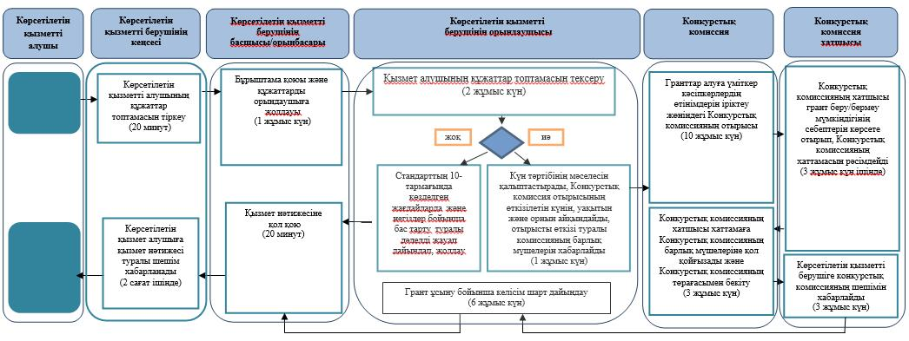

Шартты белгілер:

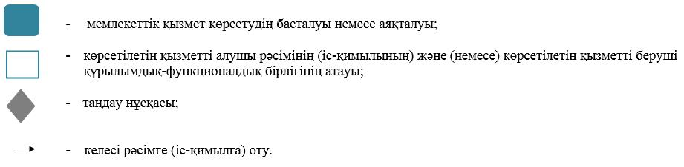

"Бизнестің жол картасы-2020" бизнесті қолдау мен дамытудың мемлекеттік бағдарламасы шеңберінде бизнес-инкубациялау шеңберінде индустриялық-инновациялық жобаларды іске асыру үшін шағын кәсіпкерлік субъектілеріне мемлекеттік гранттар беру" мемлекеттік қызметін көрсетудің бизнес-процестерінің анықтамалығы

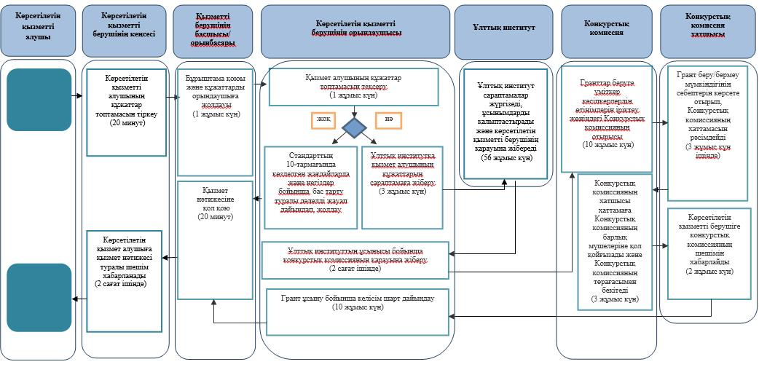

Шартты белгілер:

Жамбыл облысы әкімдігінің
2019 жылғы "__" ______
№ ___ қаулысына 2-қосымша
"Бизнестің жол картасы-2020" бизнесті қолдау мен дамытудың мемлекеттік бағдарламасы шеңберінде өндірістік (индустриялық) инфрақұрылымды дамыту бойынша қолдау көрсету" мемлекеттік көрсетілетін қызмет регламенті
1. Жалпы ережелер
1. "Бизнестің жол картасы-2020" бизнесті қолдау мен дамытудың мемлекеттік бағдарламасы шеңберінде өндірістік (индустриялық) инфрақұрылымды дамыту бойынша қолдау көрсету" мемлекеттік көрсетілетін қызметін (бұдан әрі – мемлекеттік көрсетілетін қызмет) "Кәсіпкерлік саласындағы мемлекеттік көрсетілетін қызметтер стандарттарын бекіту туралы" Қазақстан Республикасы Ұлттық экономика министрінің 2015 жылғы 24 сәуірдегі № 352 бұйрығымен бекітілген "Бизнестің жол картасы-2020" бизнесті қолдау мен дамытудың мемлекеттік бағдарламасы шеңберінде өндірістік (индустриялық) инфрақұрылымды дамыту бойынша қолдау көрсету" стандартына (Нормативтік құқықтық актілердің мемлекеттік тіркеу тізілімінде № 11181 тіркелген) (бұдан әрі – Стандарт) сәйкес "Жамбыл облысы әкімдігінің кәсіпкерлік және индустриалды-инновациялық дамыту басқармасы" коммуналдық мемлекеттік мекемесі (бұдан әрі – көрсетілетін қызметті беруші) көрсетеді.
Өтініштерді қабылдау мен мемлекеттік қызмет көрсету нәтижелерін беру көрсетілетін қызметті берушінің кеңсесімен және "электрондық үкімет" веб-порталы (бұдан әрі – веб-портал) арқылы жүзеге асырылады.
2. Мемлекеттік қызметті көрсету нысаны: қағаз/электронды түрде.
3. Өңірлік үйлестіру кеңесі (бұдан әрі – ӨҮК) отырысының хаттамасынан үзінді немесе Стандарттың 10-тармағында көзделген жағдайларда және негіздер бойынша мемлекеттік қызмет көрсетуден бас тарту туралы дәлелді жауап мемлекеттік көрсетілетін қызметтің нәтижесі болып табылады.
Мемлекеттік қызмет көрсету нәтижесінің ұсыну нысаны: қағаз/электрондық түрде.
2. Мемлекеттік қызмет көрсету процесінде көрсетілетін қызметті берушінің құрылымдық бөлімшелерінің (қызметкерлерінің) іс-қимылы тәртібінің сипаттамасы
4. Көрсетілетін қызметті алушыда (не оның сенімхат бойынша өкілінде) Стандарттың 9-тармағына сәйкес құжаттардың бар болуы мемлекеттік қызмет көрсету бойынша рәсімді (іс-қимылдарды) бастауға негіз болып табылады.
5. Мемлекеттік қызмет көрсету процесінің құрамына кіретін рәсімдердің (іс-қимылдардың) мазмұны, орындалу ұзақтығы:
1) іс-қимыл – көрсетілетін қызметті берушінің кеңсесі көрсетілетін қызметті алушының құжаттар топтамасын қабылдауды және тіркеуді жүзеге асырады. Орындалу ұзақтығы – 20 (жиырма) минут;
2) іс-қимыл – басшының (басшы орынбасарының) құжаттарға бұрыштама қоюы және көрсетілетін қызметті берушінің орындаушысына беруі. Орындалу ұзақтығы – 1 (бір) жұмыс күні;
3) іс-қимыл – көрсетілетін қызметті берушінің орындаушысы құжаттар топтамасының толықтығын тексереді, көрсетілетін қызметті алушының жобасын мемлекеттік қызмет көрсету шарттарына сәйкестігі тұрғысынан тексереді, басқа да мемлекеттік бағдарламаларға қатысуы, мемлекеттік даму институттары арқылы мемлекеттік қолдаудың өзге де шараларын пайдалану туралы ақпаратты қарайды, өңір үшін басым экономика секторларында іске асырылатын көрсетілетін қызметті алушылардың жобаларын қарайды, ӨҮК қарауына көрсетілетін қызметті алушылар жобаларының тізімін енгізеді, күн тәртібінің мәселесін қалыптастырады, ӨҮК өткізу күнін, уақыты мен орнын анықтайды. Орындалу ұзақтығы – 7 (жеті) жұмыс күні;
4) іс-қимыл – ӨҮК отырысын өткізу. Орындалу ұзақтығы – 1 (бір) жұмыс күні;
5) іс-қимыл – ӨҮК хатшысының ӨҮК отырысының хаттамасын ресімдеуі, ӨҮК отырысының хаттамасынан үзіндіні және ілеспе хатты дайындауы. Орындалу ұзақтығы – 1 (бір) жұмыс күні;
6) іс-қимыл – ӨҮК хатшысы ілеспе хатты және ӨҮК отырысының хаттамасынан үзіндіні тіркеуді жүзеге асырады. Орындалу ұзақтығы – 1 (бір) жұмыс күні.
6. Регламенттің 5-тармағында көрсетілген 1-іс-қимыл бойынша мемлекеттік қызмет көрсету рәсімінің (іс-қимылының) нәтижесі, көрсетілетін қызметті алушының тіркелген құжаттары болып табылады, олар осы Регламенттің 5-тармағында көрсетілген 2-іс-қимылды орындауды бастау үшін негіз болады.
Регламенттің 5-тармағында көрсетілген 2-іс-қимыл бойынша мемлекеттік қызмет көрсету рәсімінің (іс-қимылының) нәтижесі, ӨҮК отырысын өткізу күнін, уақытын, орнын келісу болып табылады, ол осы Регламенттің 5-тармағында көрсетілген 3-іс-қимылды орындауды бастау үшін негіз болады.
Осы Регламенттің 5-тармағында көрсетілген 3-іс-қимыл бойынша мемлекеттік қызмет көрсету рәсімінің (іс-қимылының) нәтижесі, ӨҮК отырысын өткізу болып табылады, ол осы Регламенттің 5-тармағында көрсетілген 4-іс-қимылды орындауды бастау үшін негіз болады.
Осы Регламенттің 5-тармағында көрсетілген 4-іс-қимыл бойынша мемлекеттік қызмет көрсету рәсімінің (іс-қимылының) нәтижесі, кепілдіктерді ұсыну/бермеу себептерін көрсете отырып, ӨҮК ресімделген хаттамасы болып табылады, ол осы Регламенттің 5-тармағында көрсетілген 5-іс-қимылды орындауды бастау үшін негіз болады.
Осы Регламенттің 5-тармағында көрсетілген 5-іс-қимыл бойынша көрсетілетін мемлекеттік қызмет рәсімінің (іс-қимылының) нәтижесі, ӨҮК хаттамасынан үзінді болып табылады.
3. Мемлекеттік қызмет көрсету процесінде көрсетілетін қызметті берушінің құрылымдық бөлімшелерінің (қызметкерлерінің) өзара іс-қимылы тәртібінің сипаттамасы
7. Мемлекеттік қызмет көрсету процесіне қатысатын көрсетілетін қызметті берушінің құрылымдық бөлімшелерінің тізбесі:
1) көрсетілетін қызметті берушінің кеңсесі;
2) көрсетілетін қызметті берушінің басшысы (орынбасары);
3) көрсетілетін қызметті берушінің орындаушысы;
4) ӨҮК хатшысы.
8. Мемлекеттік қызметті көрсету үшін қажетті рәсімдердің (іс-қимылдардың) сипаттамасы:
1) көрсетілетін қызметті берушінің кеңсесі көрсетілетін қызметті алушының құжаттар топтамасын қабылдауды және тіркеуді жүзеге асырады. Орындалу ұзақтығы – 20 (жиырма) минут;
2) көрсетілетін қызметті беруші басшысының (орынбасарының) құжаттарға бұрыштама қоюы және тиісті орындаушыға беруі. Орындалу ұзақтығы – 1 (бір) жұмыс күні;
3) көрсетілетін қызметті берушінің орындаушысы құжаттар топтамасының толықтығын тексереді, көрсетілетін қызметті алушының жобасын мемлекеттік қызмет көрсету шарттарына сәйкестігі тұрғысынан тексереді, басқа да мемлекеттік бағдарламаларға қатысуы, мемлекеттік даму институттары арқылы мемлекеттік қолдаудың өзге де шараларын пайдалану туралы ақпаратты қарайды, өңір үшін басым экономика секторларында іске асырылатын көрсетілетін қызметті алушылардың жобаларын қарайды, ӨҮК қарауына көрсетілетін қызметті алушылар жобаларының тізімін енгізеді, күн тәртібінің мәселесін қалыптастырады, ӨҮК өткізу күнін, уақыты мен орнын анықтайды. Орындалу ұзақтығы – 7 (жеті) жұмыс күні;
4) ӨҮК отырысы. Орындалу ұзақтығы – 1 (бір) жұмыс күні;
5) ӨҮК хатшысы ӨҮК отырысының хаттамасын ресімдейді, ӨҮК отырысының хаттамасынан үзінді көшірмені, ілеспе хатты дайындайды және көрсетілетін қызметті берушінің басшылығына қол қоюға береді. Орындалу ұзақтығы – 1 (бір) жұмыс күні;
6) ӨҮК хатшысы ілеспе хатты және ӨҮК отырысының хаттамасынан үзінді көшірмені тіркеуді жүзеге асырады. Орындалу ұзақтығы – 1 (бір) жұмыс күні.
4. Мемлекеттік қызмет көрсету процесінде ақпараттық жүйелерді пайдалану тәртібінің сипаттамасы
9. Веб-портал арқылы мемлекеттік қызмет көрсету кезіндегі көрсетілетін қызметті беруші мен көрсетілетін қызметті алушының жүгіну тәртібін және рәсімдерінің (іс-әрекеттерінің) реттілігін сипаттау:
1) көрсетілетін қызметті алушы веб-порталда тіркеуді көрсетілетін қызметті алушы компьютерінің интернет-браузерінде сақталатын өзінің электрондық цифрлық қолтаңбасы (бұдан әрі – ЭЦҚ) тіркеу куәлігінің көмегімен жүзеге асырады (веб-порталда тіркелмеген көрсетілетін қызметті алушылар үшін жүзеге асырылады);
2) 1-процесс – көрсетілетін қызметті алушының компьютерінің интернет-браузеріне ЭЦҚ тіркеу куәлігін бекіту, мемлекеттік қызметті алу үшін көрсетілетін қызметті алушының парольді веб-порталда енгізу процесі (авторизациялау процесі);
3) 1-шарт – логин (жеке сәйкестендіру нөмірі/бизнес-сәйкестендіру нөмірі) және пароль арқылы тіркелген көрсетілетін қызметті алушы туралы деректердің түпнұсқалығын веб-порталда тексеру;
4) 2-процесс – веб-порталда көрсетілетін қызметті алушының деректерінде бұзушылықтардың болуына байланысты авторизациялаудан бас тарту туралы хабарламаны қалыптастыру;
5) 3-процесс – көрсетілетін қызметті алушының осы Регламентте көрсетілген қызметті таңдауы, мемлекеттік қызметті көрсету үшін сұрау салу нысанын экранға шығару және оның құрылымы мен форматтық талаптарын ескере отырып, көрсетілетін қызметті алушының нысанды толтыруы (деректерді енгізу), сұрау салу нысанына қажетті құжаттарды электрондық түрде тіркеу;
6) 4-процесс – қызметті "электрондық үкіметтің" төлем шлюзінде (бұдан әрі – ЭҮТШ) төлеу, бұдан кейін бұл ақпарат мемлекеттік деректер қорының ақпараттық жүйесіне (бұдан әрі – МДҚ АЖ) келіп түседі;
7) 2-шарт – қызмет көрсету үшін төлем фактісін МДҚ АЖ-де тексеру;
8) 5-процесс – МДҚ АЖ-де қызмет көрсету үшін төлемнің болмауына байланысты сұратылып отырған қызметтен бас тарту туралы хабарламаны қалыптастыру;
9) 6-процесс – көрсетілетін қызметті алушының сұрау салуды куәландыру (қол қою) үшін ЭЦҚ тіркеу куәлігін таңдауы;
10) 3-шарт – веб-порталда ЭЦҚ тіркеу куәлігінің қолданылу мерзімін және қайтарып алынған (күші жойылған) тіркеу куәліктерінің тізімінде болмауын, сондай-ақ сұрау салуда көрсетілген жеке сәйкестендіру нөмірі/бизнес-сәйкестендіру нөмірі мен ЭЦҚ тіркеу куәлігінде көрсетілген жеке сәйкестендіру нөмірі/бизнес-сәйкестендіру нөмірі арасындағы сәйкестендіру деректерінің сәйкестігін тексеру;
11) 7-процесс – көрсетілетін қызметті алушының ЭЦҚ түпнұсқалығының расталмауына байланысты сұратылған қызметтен бас тарту туралы хабарламаны қалыптастыру;
12) 8-процесс – қызмет көрсетуге сұрау салудың толтырылған нысанын (енгізілген деректерді) көрсетілетін қызметті алушының ЭЦҚ арқылы куәландыру (қол қою);
13) 9-процесс – электрондық құжатты (көрсетілетін қызметті алушының сұрау салуын) МДҚ АЖ-де тіркеу және сұрау салуды өңдеу;
14) 4-шарт – көрсетілетін қызметті берушінің көрсетілетін қызметті алушының біліктілік талаптарына және мемлекеттік қызмет көрсету негіздеріне сәйкестігін тексеруі;
15) 10-процесс – МДҚ АЖ-де көрсетілетін қызметті алушының деректерінде бұзушылықтардың болуына байланысты сұратылған қызметтен бас тарту туралы хабарламаны қалыптастыру;
16) 11-процесс – көрсетілетін қызметті алушының веб-порталмен қалыптастырған мемлекеттік қызмет көрсету нәтижесін алуы. Электрондық құжат қызмет берушінің уәкілетті тұлғасының ЭЦҚ пайдаланумен қалыптастырылады.
Мемлекеттік қызметтерді көрсетуге қатысатын ақпараттық жүйелердің функционалдық өзара әрекеттесу диаграммасы осы Регламенттің 1-қосымшасында келтірілген.
10. Мемлекеттік қызмет көрсету процесінде рәсімдердің (іс-қимылдардың) реттілігінің, көрсетілетін қызметті берушінің құрылымдық бөлімшелерінің (қызметкерлерінің) өзара іс-қимылдарының және ақпараттық жүйелерді қолдану тәртібінің сипаттамасы осы Регламентке 2-қосымшаға сәйкес мемлекеттік қызмет көрсетудің бизнес-процестерінің анықтамалығында көрсетіледі. Мемлекеттік қызмет көрсетудің бизнес-процестерінің анықтамалығы "электрондық үкімет" веб-порталында, көрсетілетін қызметті берушінің интернет-ресурсында орналастырылады.
"Бизнестің жол картасы-2020"
бизнесті қолдау мен дамытудың мемлекеттік
бағдарламасы шеңберінде өндірістік
(индустриялық) инфрақұрылымды дамыту
бойынша қолдау көрсету" мемлекеттік
көрсетілетін қызмет регламентіне
1-қосымша
Мемлекеттік қызметті көрсетуге тартылған ақпараттық жүйелердің функционалдық өзара іс-қимыл диаграммасы

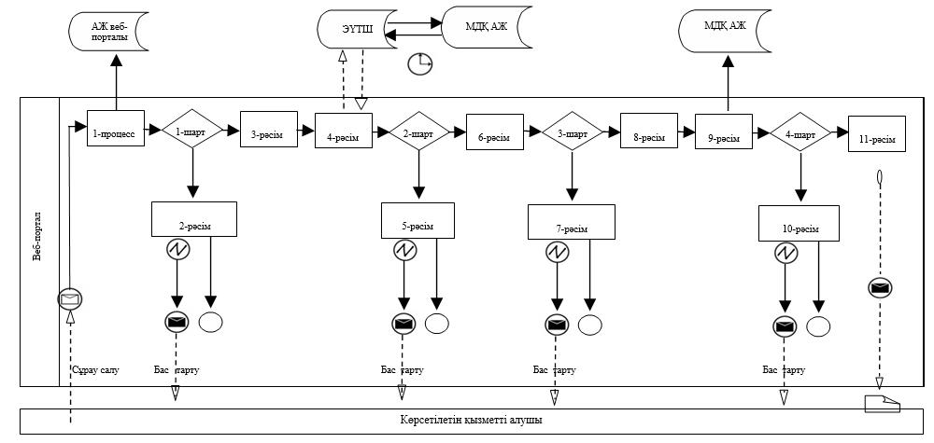

Шартты белгілер:

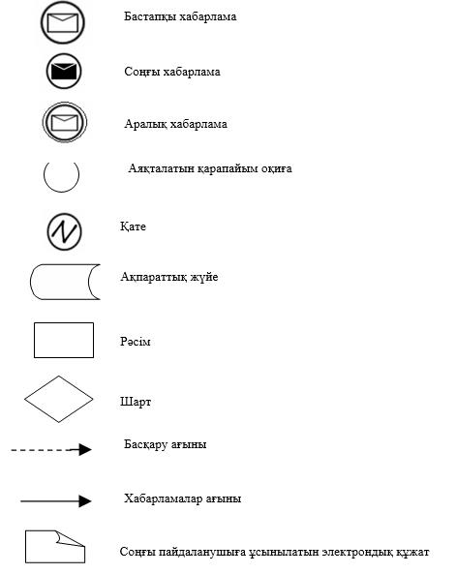

"Бизнестің жол картасы-2020"
бизнесті қолдау мен дамытудың
мемлекеттік бағдарламасы шеңберінде
өндірістік (индустриялық) инфрақұрылымды
дамыту бойынша қолдау көрсету"
мемлекеттік көрсетілетін қызмет регламентіне
2-қосымша
"Бизнестің жол картасы-2020" бизнесті қолдау мен дамытудың мемлекеттік бағдарламасы шеңберінде өндірістік (индустриялық) инфрақұрылымды дамыту бойынша қолдау көрсету" мемлекеттік көрсетілетін қызмет бизнес-процестерінің анықтамалығы
Көрсетілетін қызметті беруші арқылы мемлекеттік қызмет көрсету кезінде

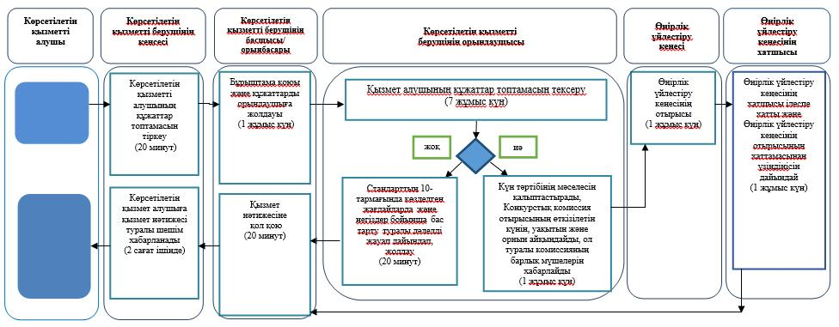

Шартты белгілер:

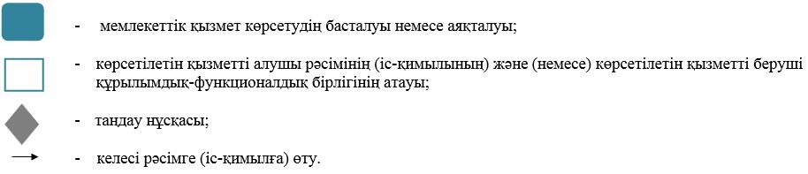

Мемлекеттік қызметті веб-портал арқылы көрсету кезінде

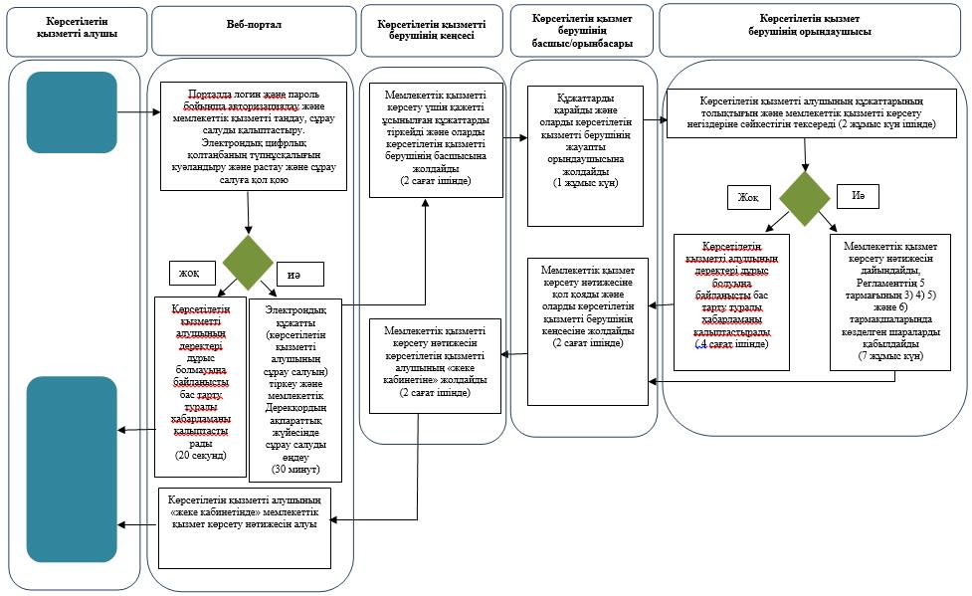

Шартты белгілер:

Жамбыл облысы әкімдігінің
2019 жылғы "__" ______
№ ___ қаулысына 3-қосымша
Жамбыл облысы әкімдігінің күші жойылған қаулыларының тізбесі:
1. "Кәсіпкерлік саласындағы мемлекеттік көрсетілетін қызметтер регламенттерін бекіту туралы" Жамбыл облысы әкімдігінің 2016 жылғы 11 сәуірдегі № 120 қаулысы (Нормативтік құқықтық актілерді мемлекеттік тіркеу тізбесінде № 3053 тіркелген, "Әділет" ақпараттық-құқықтық жүйесінде 2016 жылдың 20 мамырында жарияланған);
2. "Кәсіпкерлік саласындағы мемлекеттік көрсетілетін қызметтер регламенттерін бекіту туралы" Жамбыл облысы әкімдігінің 2016 жылғы 11 сәуірдегі № 120 қаулысына өзгерістер енгізу туралы" Жамбыл облысы әкімдігінің 2016 жылғы 8 қыркүйектегі № 275 қаулысы (Нормативтік құқықтық актілерді мемлекеттік тіркеу тізбесінде № 3185 тіркелген, "Әділет" ақпараттық-құқықтық жүйесінде 2016 жылдың 3 қарашасында жарияланған);
3. "Кәсіпкерлік саласындағы мемлекеттік көрсетілетін қызметтер регламенттерін бекіту туралы" Жамбыл облысы әкімдігінің 2016 жылғы 11 сәуірдегі № 120 қаулысына өзгерістер енгізу туралы" Жамбыл облысы әкімдігінің 2017 жылғы 18 қыркүйектегі № 197 қаулысы (Нормативтік құқықтық актілердің мемлекеттік тіркеу тізілімінде № 3543 болып тіркелген, 2017 жылдың 8 қазанында электрондық түрде Қазақстан Республикасы нормативтік құқықтық актілерінің эталондық бақылау банкінде жарияланған).

© 2012. Қазақстан Республикасы Әділет министрлігінің «Қазақстан Республикасының Заңнама және құқықтық ақпарат институты» ШЖҚ РМК

